Involce Tablosu
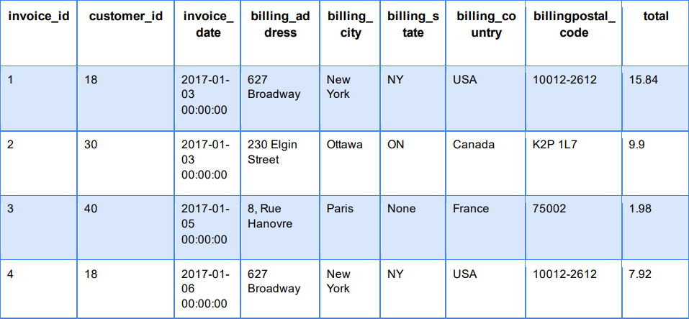

Album Tablosu
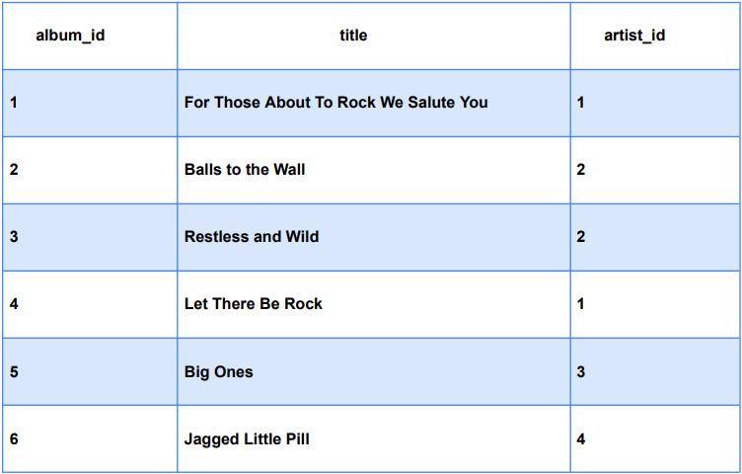

Artist Tablosu
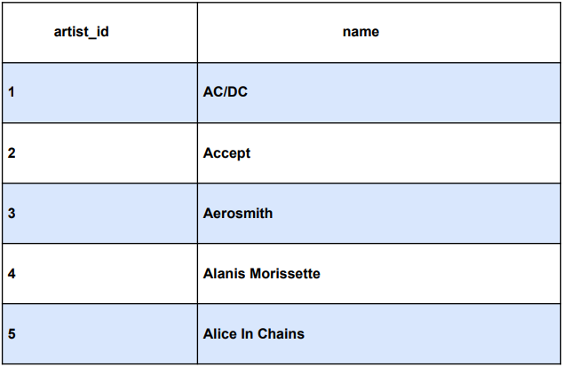
Playlist Tablosu
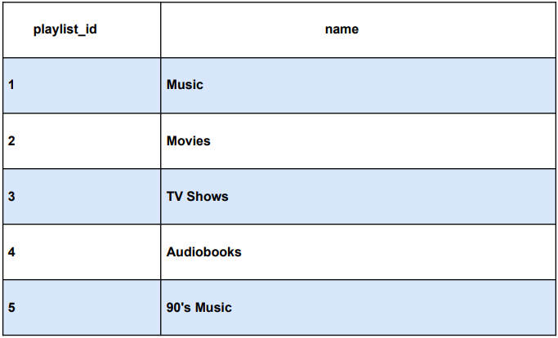

PlaylistTrack Tablosu
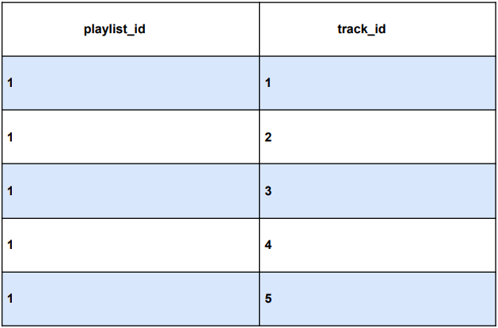

TRACK TABLOSU
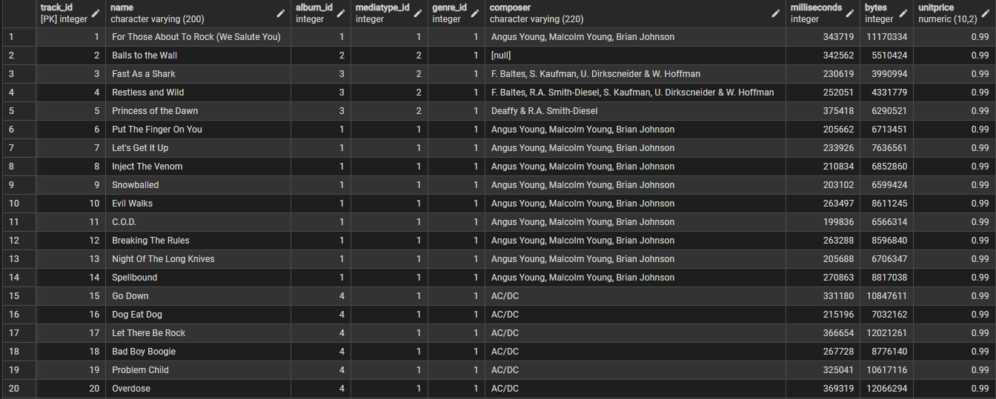
Schema

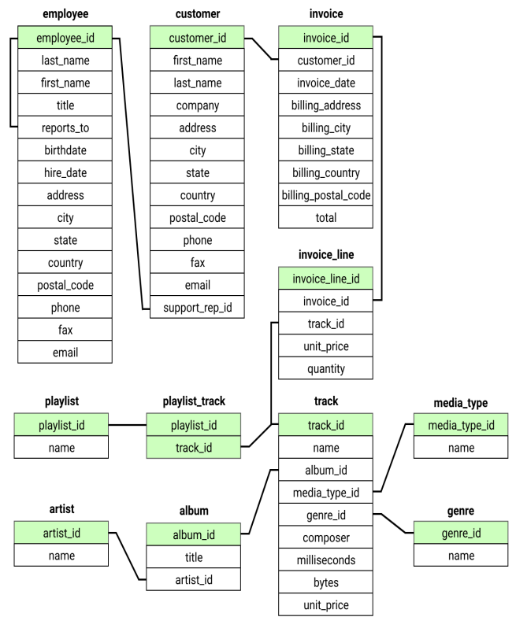

Sorular:
1- “USA” ülkesine ait, 2009 yılı içerisinde oluşturulmuş tüm faturaların (Invoice) toplamını listeleyen bir sorgu yazınız.
Kullanılacak Tablo: invoice
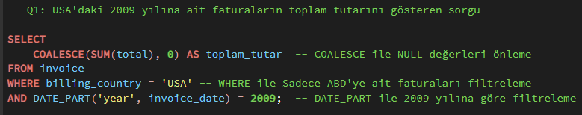
Burada invoice tablosundan yararlanılarak “USA” ülkesine ait 2009 yılı içerisinde oluşturulan tüm faturaların toplamını alan sorgu gösterilmiştir.
COALESCE fonksiyonu içinde SUM fonksiyonu kullanılarak elde edilen faturaların toplamının sıfır olma durumu önlenmiştir. Ayrıca WHERE fonksiyonu ile ‘USA’ ülkesine ait veriler filtrelenmiş, DATE_PART ile de 2009 yılına ait veriler filtrelenmiş ve faturaların toplam tutarı şu şekilde hesaplanmıştır:
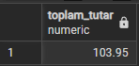
2- Tüm parça (track) bilgilerini, bu parçaların ait olduğu playlisttrack ve playlist tablolarıyla birleştirerek (JOIN) listeleyen bir sorgu yazınız.
Kullanılacak Tablolar: track, playlisttrack, playlist
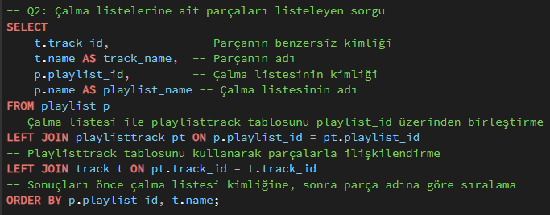
Burada tüm parça bilgilerini, bu parçaların ait olduğu playlist ve playlisttrack tabloları ile birleştirip listeleyen bir sorgu yazılmıştır.
Track tablosundan parçaların track_id ve parçaların adları, playlist tablosundan çalma listelerinin adı ve kimliği playlist_id alınmıştır. Playlist ve playlisttrack tabloları LEFT JOIN kullanılarak playlist_id üzerinden birleştirilmiştir. Yine LEFT JOIN kullanılarak track ve playlisttrack tabloları track_id üzerinden ilişkilendirilmiştir. Son olarak da sonuçlar ORDER BY komutu ile önce playlist_id ye göre sonra da parça adına göre sıralanmıştır.

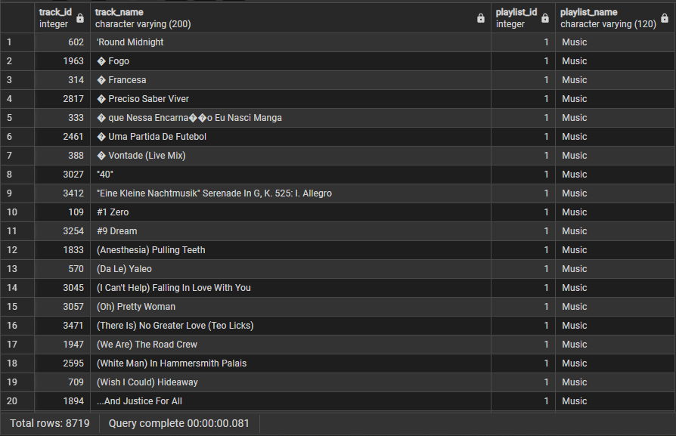

3- "Let There Be Rock" adlı albüme ait tüm parçaları (Track) listeleyen, sanatçı (Artist) bilgisini de içeren bir sorgu yazınız. Ayrıca, sonuçları parça süresi (milliseconds) büyükten küçüğe sıralayınız.
Kullanılacak Tablolar: track, album, artist
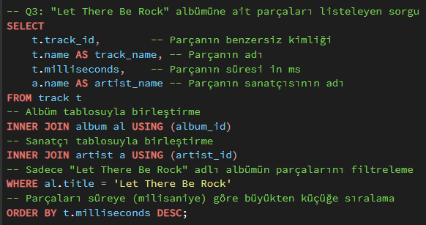
Burada spesifik bir albüme ait parçaları ve bu parçaların sanatçı bilgileri listelenmiş ve sonuçlar parça süresine göre sıralanmıştır.
Track tablosundan parçaların track_id, adları ve parçaların süre verileri alınmıştır. Album tablosundan ise sanatçıların isim verileri alınmıştır. INNER JOIN kullanılarak track ve album tabloları USING komutu ile album_id üzerinden birleştirilmiştir. Böylece her parçanın hangi albüme ait olduğu görünmektedir.
Yine INNER JOIN kullanılarak track ve artist tabloları USING komutu ile artist_id üzerinden birleştirilmiştir. Böylece her parçanın sanatçı bilgisine de ulaşılabilmektedir. WHERE komutu ile yalnızca “Let There Be Rock” albümüne ait parçaları listelenmektedir. Son olarak da ORDER BY komutu ile bu albümün içindeki parçalar sürelerine göre büyükten küçüğe sıralanmıştır.

